PHIẾU ĐÁNH GIÁ - CHỦ ĐỀ 4
TRỢ LÝ ẢO AI TRONG NHÀ THÔNG MINH

Lớp: ……………..; Tên các thành viên nhóm: ……………………………………………
Nhóm: ………….; ………………………………………………………………………………..

- Suy ngẫm

- Trong quá trình lắp ráp, thiết kế chương trình cửa thông minh, bạn đã gặp phải những vấn đề gì? Bạn đã giải quyết những vấn đề đó như thế nào?

- Nếu như có thể cải tiến sản phẩm này, theo bạn cần chú ý điều gì? Cải tiến như thế nào là tốt nhất?
- Sản phẩm còn tồn tại những vấn đề:

- Phương pháp cải tiến:

- Bảng tự đánh giá

STT | Nội dung đánh giá | Đánh giá
1 | Tính an toàn: chỉ mở cửa khi đúng người
2 | Thiết kế mô hình sáng tạo, thẩm mỹ.
3 | Phần trình bày rõ ràng, dễ hiểu, tự tin.
- Ôn tập kiến thức

- (Chọn các đáp án đúng) Cảm biến nào sau đây có thể đo khoảng cách?
A. 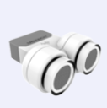 B. 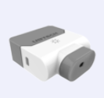
C. 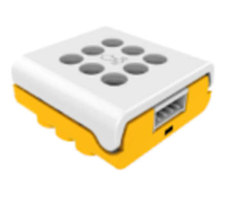 D. 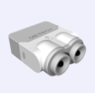

- (Trả lời câu hỏi) Thẻ lệnh này thực hiện hành động gì?
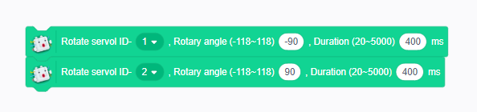
A. Trong thời gian 0,4 giây, servo số 1 quay đến -90 độ, servo số 2 quay đến 90 độ.
B. Trong thời gian 0,4 giây, servo số 1 quay đến 90 độ, servo số 2 quay đến -90 độ.
C. Trong thời gian 0,4 giây, servo số 1 quay đến -45 độ, servo số 2 quay đến 45 độ.
D. Trong thời gian 0,4 giây, servo số 1 quay đến 45 độ, servo số 2 quay đến -45 độ

